数据库原理及应用实验报告

班级:软工1706 姓名：叶倩琳 学号：201706061330

# 实验2、SQL的数据查询

* 1. **实验目的**

熟悉SQL语句的数据查询语言，能够SQL语句对数据库进行单表查询、连接查询、嵌套查询、集合查询和统计查询。

* 1. **实验内容**

实验内容主要是对数据库进行查询操作，包括如下四类查询方式：

* 1. 单表查询
     + 查询的目标表达式为所有列、指定的列或指定的列的运算三种不同。
     + 使用DISTINCT保留字消除重复行。
     + 对查询结果排序和分组。
     + 集合分组使用集函数进行各项统计。
  2. 连接查询
     + 笛卡儿连接和等值连接。
     + 自连接。
     + 外连接
     + 复合条件连接。
     + 多表连接。
  3. 嵌套查询
     + 通过实验验证对子查询的两个限制条件。
     + 体会相关子查询和不相关子查询的不同。
     + 考察四类谓词的用法，包括：

第一类，IN、NOT IN；

第二类，带有比较运算符的子查询；

第三类，SOME、ANY或ALL谓词的子查询，查询最大值和最小值；

第四类，带有EXISTS谓词的子查询，实现“所有”等情况（如王宏的“所有”课程，“所有”女生选修的课程）

* 1. 集合运算
     + 使用保留字UNION进行集合或运算。
     + 采用逻辑运算符AND或OR来实现集合交和减运算。
  2. **实验步骤**

以University_Mis数据库为例，该数据库中有四张如实验1，其中Score是每门课的考试成绩，Scredit是学生所有考试合格课程所获得的积分总数，Ccredit每门课程的学分数。

在数据库中，存在这样的联系：学生可以选择课程，一个课程对应一个教师。在表Reports中保存学生的选课记录和考试成绩。

请先**输入如下符合条件的元组后，再对数据库进行有关的查询操作：**

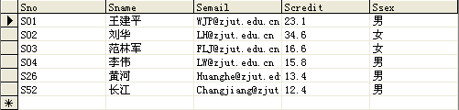

**图1.1、Students表**

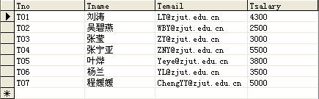

**图1.2、Teachers表**

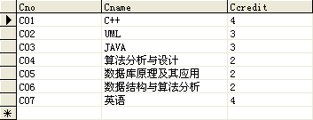

**图1.3、Courses表**

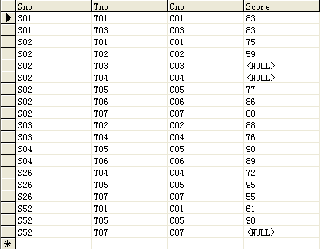

**图1.4、Reports表**

1. 查询性别为“男”的所有学生的名称并按学号升序排列。
2. **查询学生的选课成绩合格的课程成绩，并把成绩换算为积分。积分的计算公式为：[1+(考试成绩-60)*0.1]*Ccredit**。**考试成绩>=60 否则=0**
3. 查询学分是3或4的课程的名称。
4. 查询所有课程名称中含有“算法”的课程编号。
5. 查询所有选课记录的课程号（不重复显示）。
6. 统计所有老师的平均工资。
7. **查询所有教师的编号及选修其课程的学生的平均成绩，按平均成绩降序排列。**
8. 统计各个课程的选课人数和平均成绩。
9. 查询至少选修了三门课程的学生编号和姓名。
10. 查询编号S26的学生所选的全部课程的课程名和成绩。
11. **查询所有选了“数据库原理及其应用”课程的学生编号和姓名。**
12. **求出选择了同一个课程的学生对**。
13. 求出至少被两名学生选修的课程编号。
14. 查询选修了编号S26的学生所选的某个课程的学生编号。
15. 查询学生的基本信息及选修课程编号和成绩。
16. 查**询学号S52的学生的姓名和选修的课程名称及成绩。**
17. 查**询和学号S52的学生同性别的所有学生资料。**
18. 查询所有选课的学生的详细信息。
19. 查**询没有学生选的课程的编号和名称。**
20. 查询选修了课程名为C++的学生学号和姓名。
21. 找出选修课程UML或者课程C++的学生学号和姓名。
22. 找出和课程UML或课程C++的学分一样课程名称。
23. 查询所有选修编号C01的课程的学生的姓名。
24. **查询选修了所有课程的学生姓名。**
25. 利用集合查询方式，查询选修课程C++或选择课程JAVA的学生的编号、姓名和积分。
26. 实现集合交运算，查询既选修课程C++又选修课程JAVA的学生的编号、姓名和积分。
27. 实现集合减运算，查询选修课程C++而没有选修课程JAVA的学生的编号。
    1. **实验结果**

先向四个表中输入元组

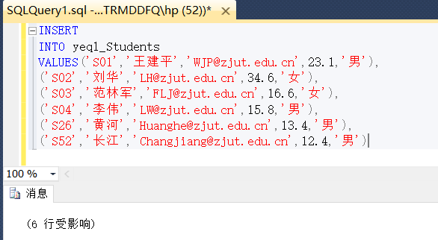

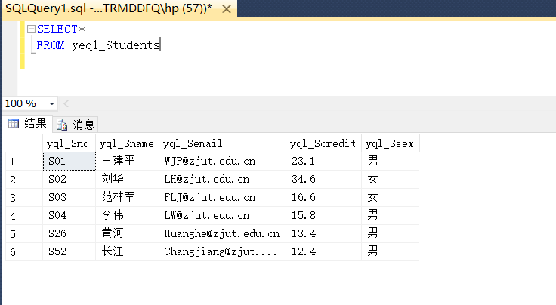

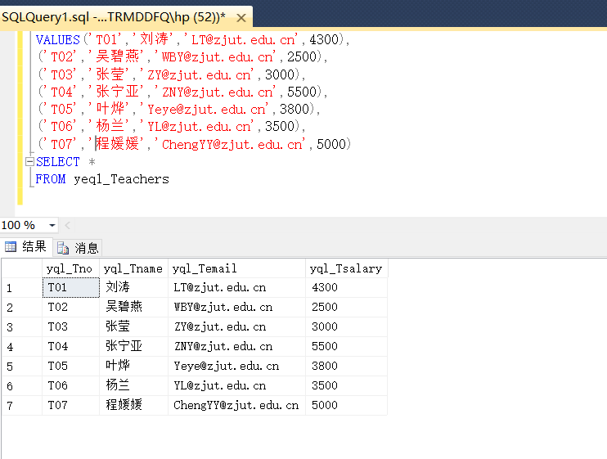

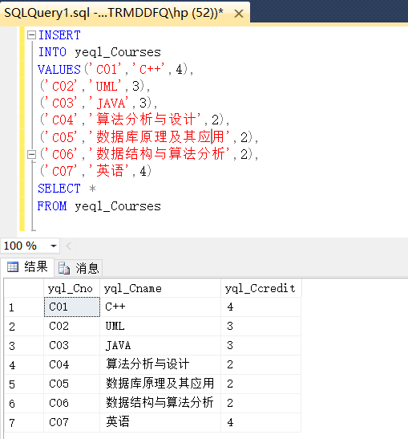

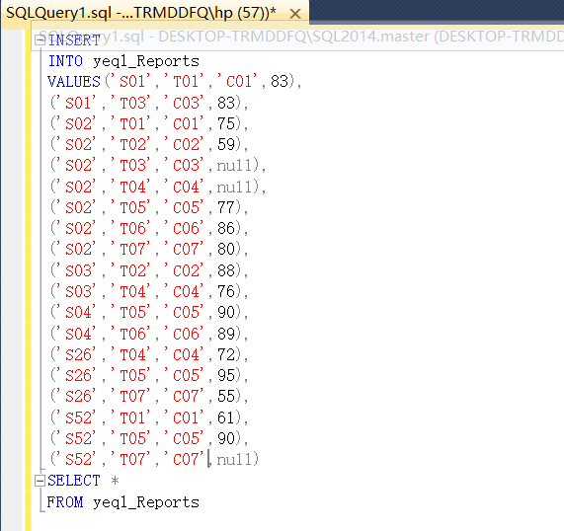

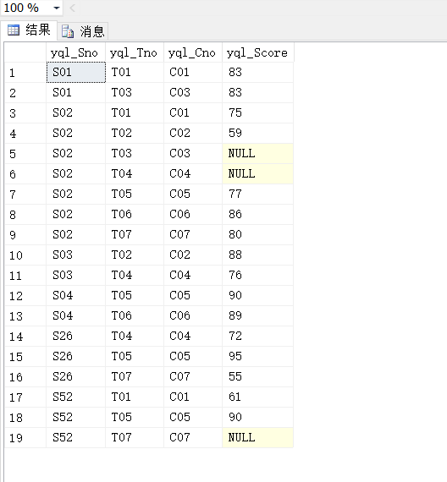

1. 查询性别为“男”的所有学生的名称并按学号升序排列。

实验结果如图2-1所示。

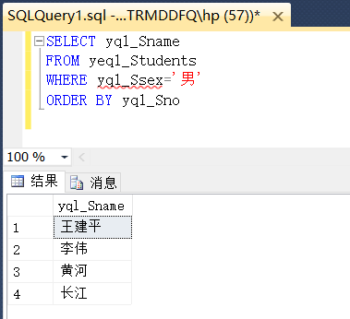

图2-1

1. **查询学生的选课成绩合格的课程成绩，并把成绩换算为积分。积分的计算公式为：[1+(考试成绩-60)*0.1]*Ccredit**。**考试成绩>=60 否则=0**

实验结果如图2-2所示。

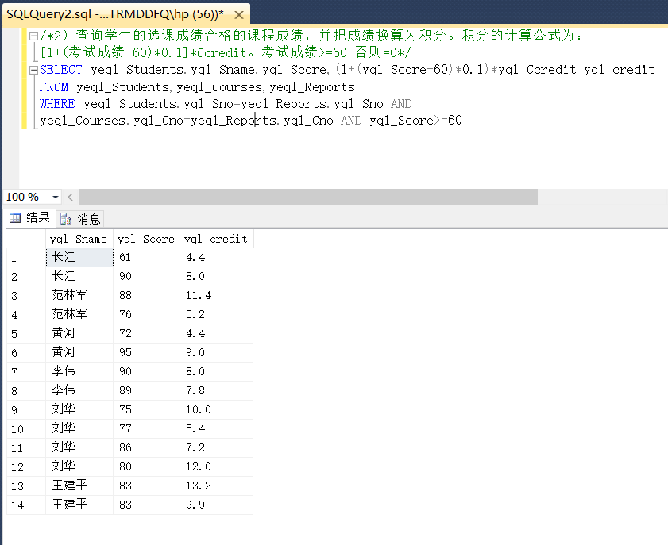

图2-2

1. 查询学分是3或4的课程的名称。

实验结果如图2-3所示。

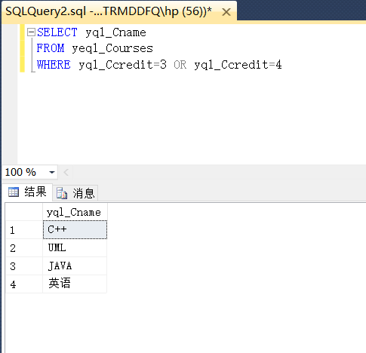

或

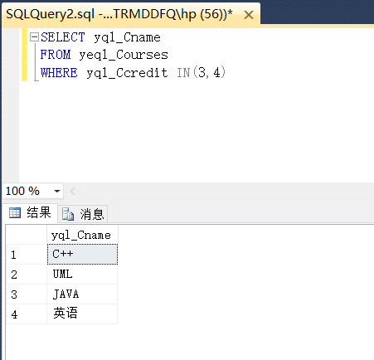

图2-3

1. 查询所有课程名称中含有“算法”的课程编号。

实验结果如图2-4所示。

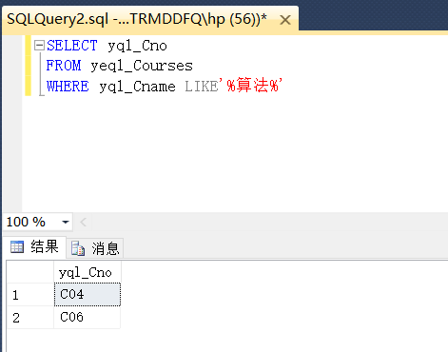

图2-4

1. 查询所有选课记录的课程号（不重复显示）。

实验结果如图2-5所示。

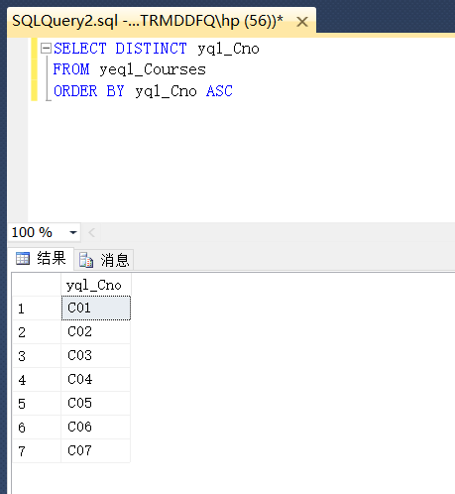

图2-5

1. 统计所有老师的平均工资。

实验结果如图2-6所示。

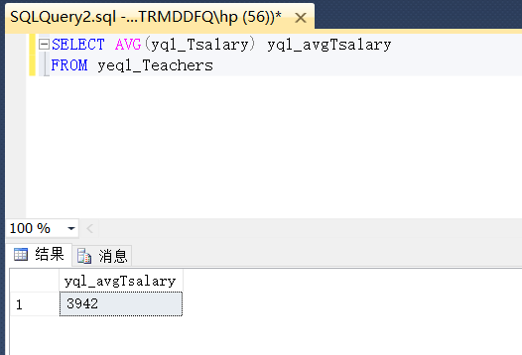

图2-6

1. **查询所有教师的编号及选修其课程的学生的平均成绩，按平均成绩降序排列。**

实验结果如图2-7所示。

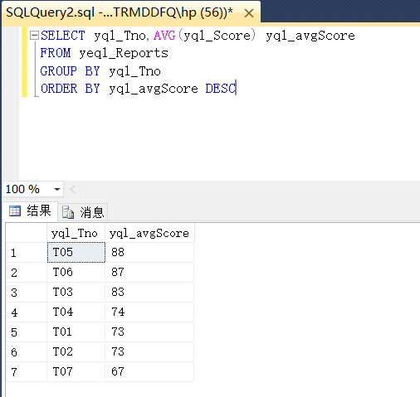

图2-7

1. 统计各个课程的选课人数和平均成绩。

实验结果如图2-8所示。

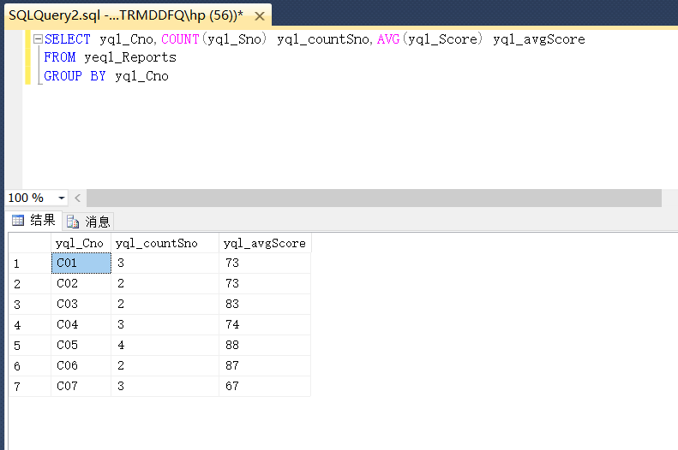

图2-8

1. 查询至少选修了三门课程的学生编号和姓名

实验结果如图2-9所示。

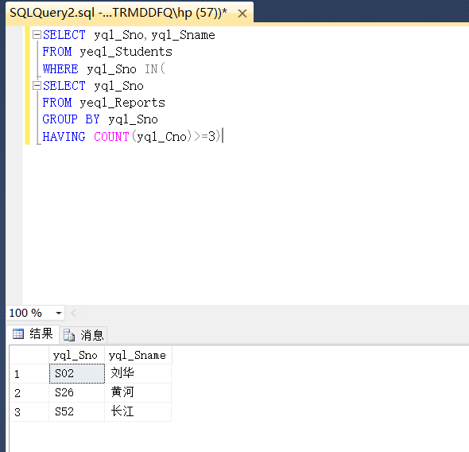

图2-9

1. 查询编号S26的学生所选的全部课程的课程名和成绩。

实验结果如图1-10所示。

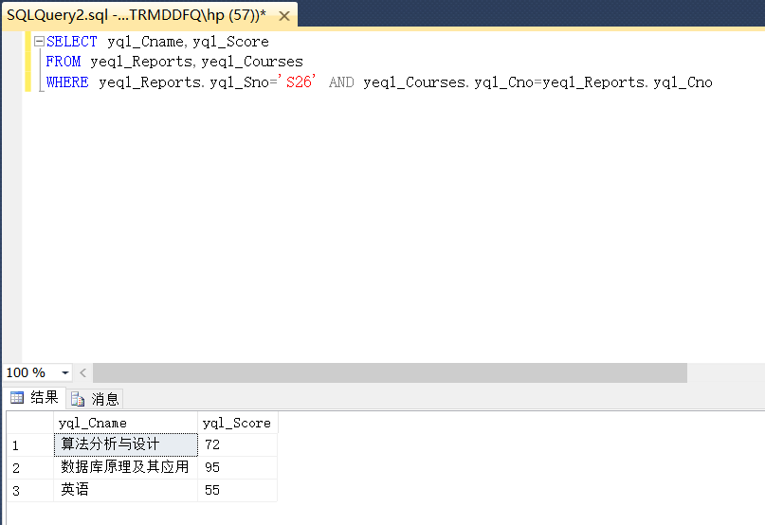

图1-10

1. **查询所有选了“数据库原理及其应用”课程的学生编号和姓名。**

实验结果如图1-11所示。

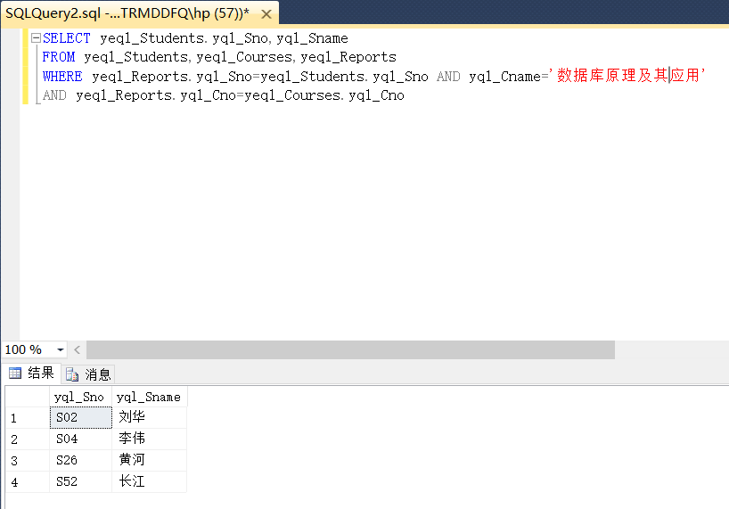

图1-11

1. **求出选择了同一个课程的学生对**。

实验结果如图1-12所示。

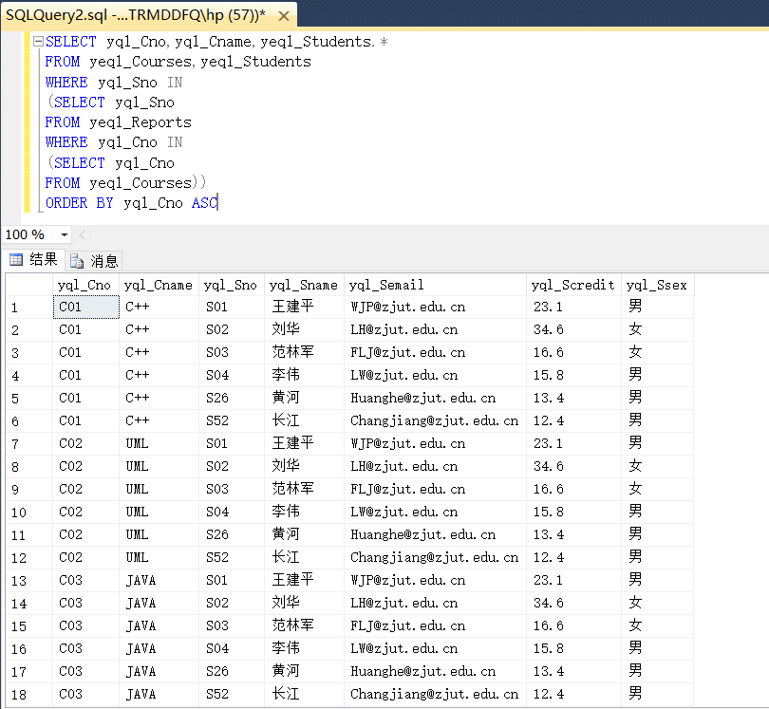

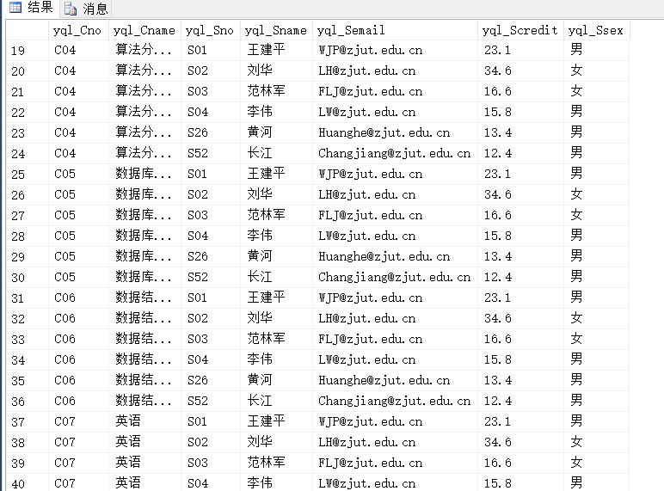

图1-12

1. 求出至少被两名学生选修的课程编号。

实验结果如图1-13所示。

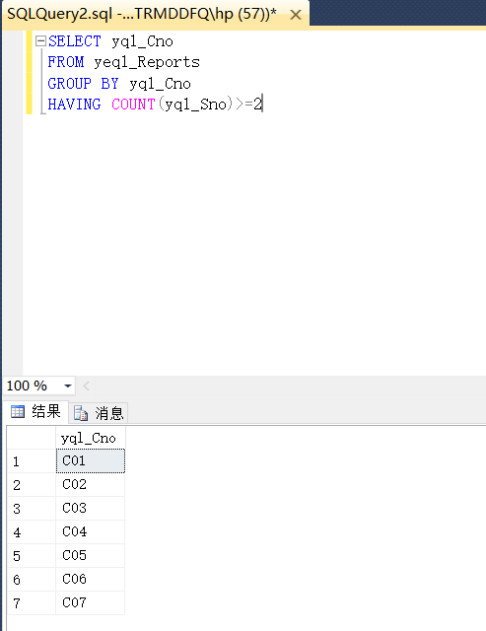

图1-13

1. 查询选修了编号S26的学生所选的某个课程的学生编号。

实验结果如图1-14所示。

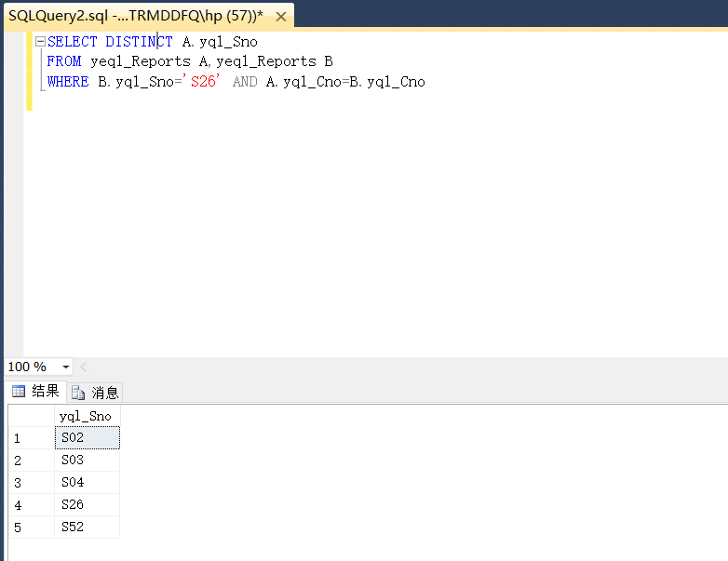

图1-14

1. 查询学生的基本信息及选修课程编号和成绩。

实验结果如图1-15所示。

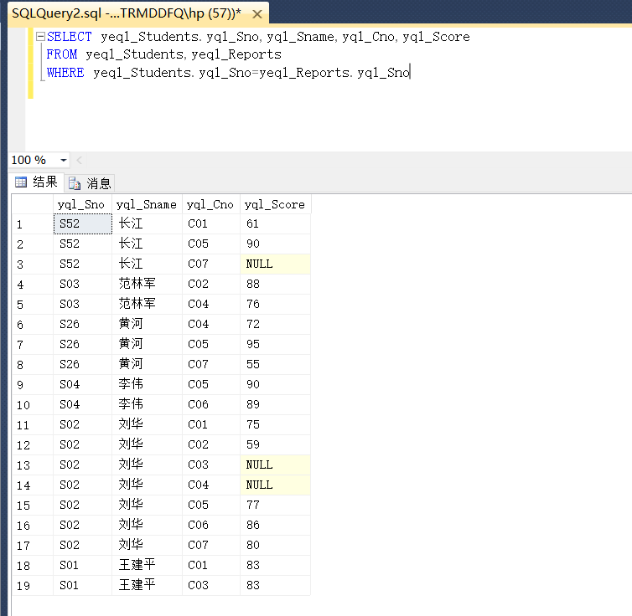

图1-15

1. 查**询学号S52的学生的姓名和选修的课程名称及成绩。**

实验结果如图1-16所示。

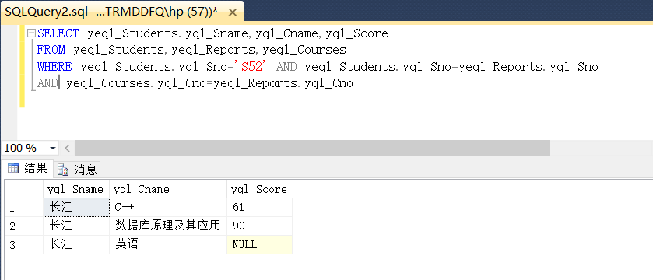

图1-16

1. 查**询和学号S52的学生同性别的所有学生资料。**

实验结果如图1-17所示。

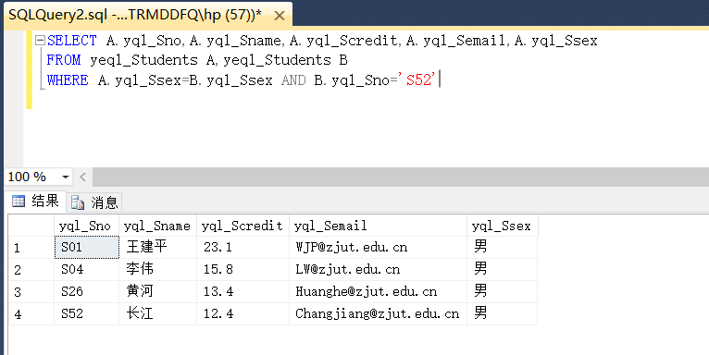

图1-17

1. 查询所有选课的学生的详细信息。

实验结果如图1-18所示。

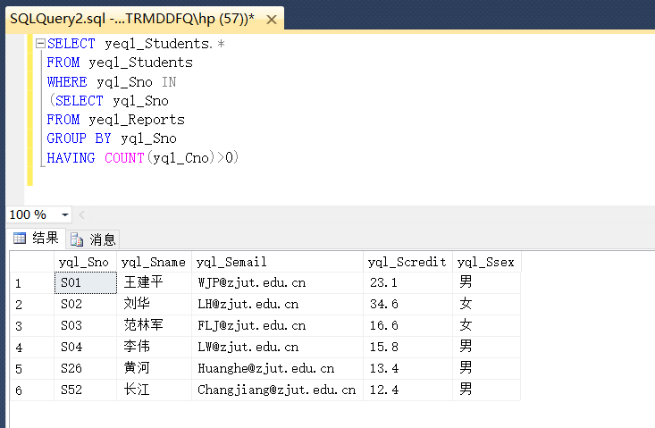

图1-18

1. 查**询没有学生选的课程的编号和名称。**

实验结果如图1-19所示。

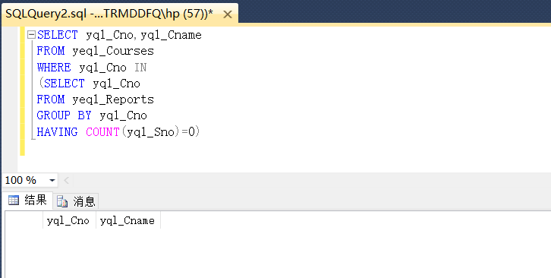

图1-19

1. 查询选修了课程名为C++的学生学号和姓名。

实验结果如图1-20所示。

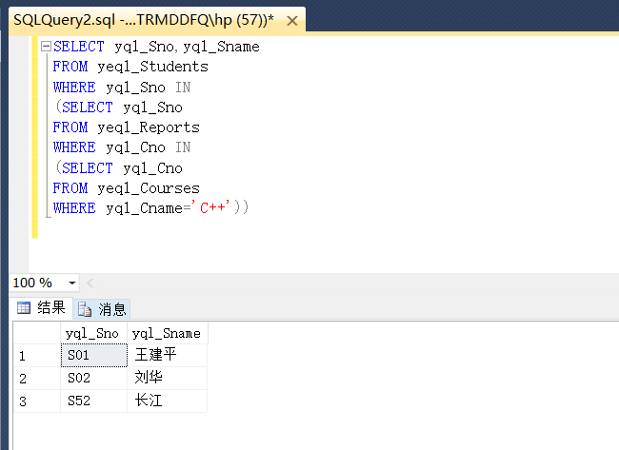

图1-20

1. 找出选修课程UML或者课程C++的学生学号和姓名。

实验结果如图1-21所示。

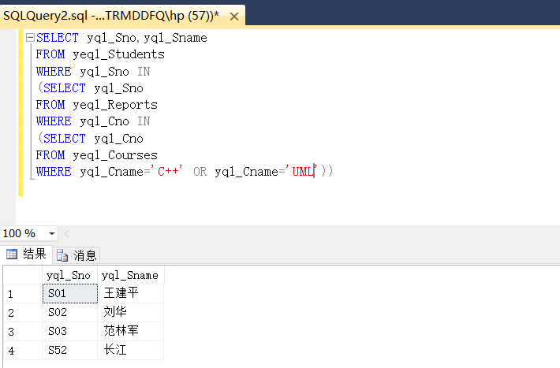

图1-21

1. 找出和课程UML或课程C++的学分一样课程名称。

实验结果如图1-22所示。

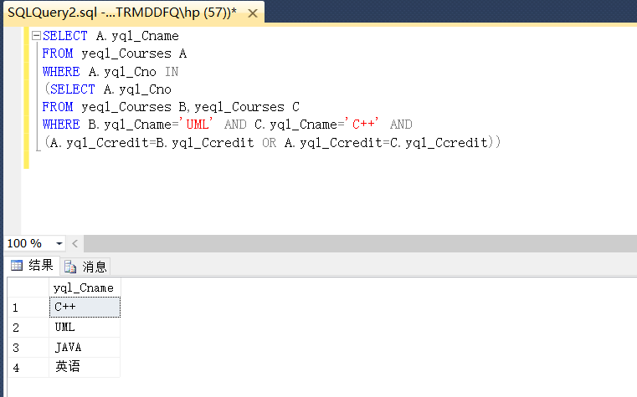

图1-22

1. 查询所有选修编号C01的课程的学生的姓名。

实验结果如图1-23所示。

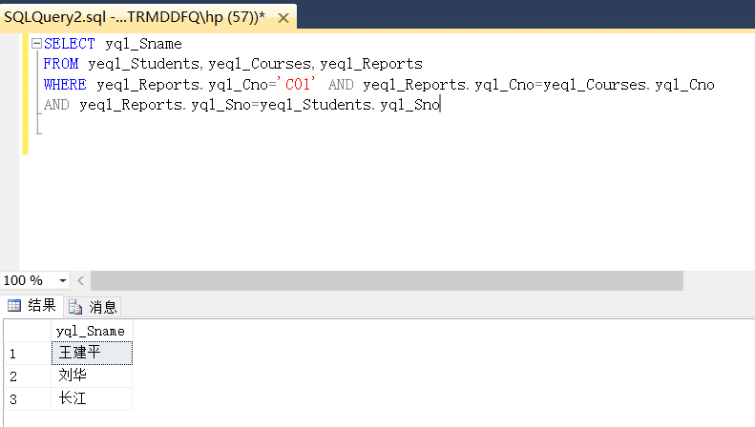

图1-23

1. **查询选修了所有课程的学生姓名。**

实验结果如图1-24所示。

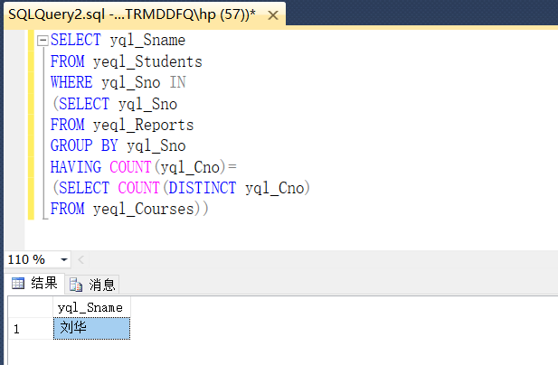

图1-24

1. 利用集合查询方式，查询选修课程C++或选择课程JAVA的学生的编号、姓名和积分。

实验结果如图1-25所示。

法一：

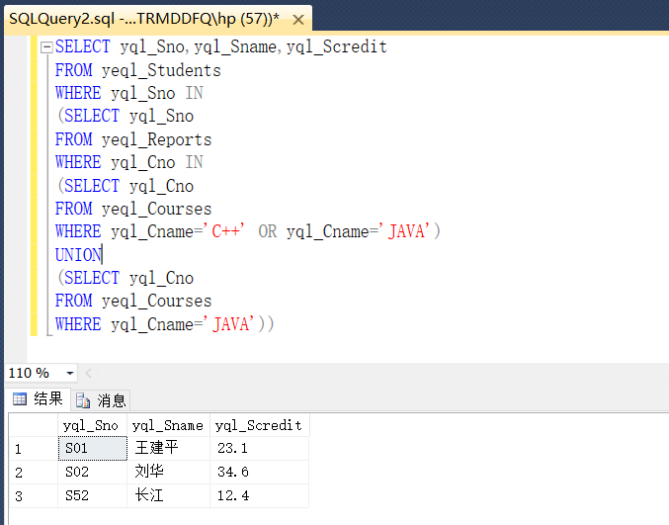

法二：

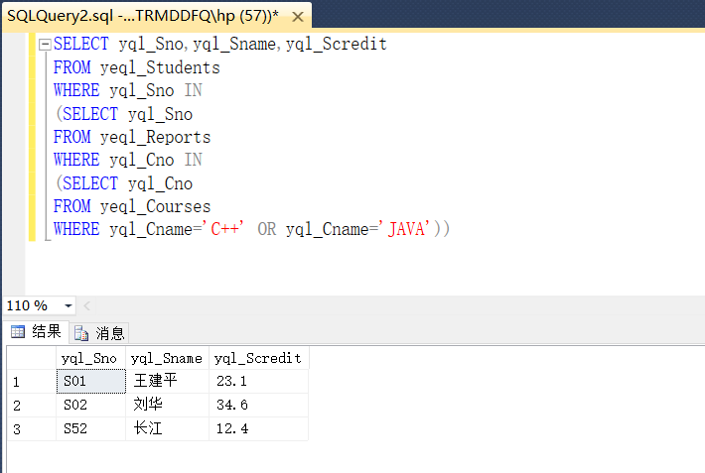

图1-25

1. 实现集合交运算，查询既选修课程C++又选修课程JAVA的学生的编号、姓名和积分。

实验结果如图1-26所示。

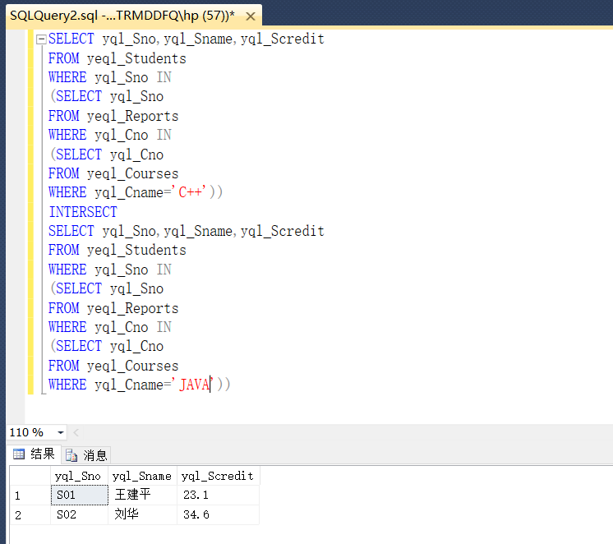

图1-26

1. 实现集合减运算，查询选修课程C++而没有选修课程JAVA的学生的编号。

实验结果如图1-27所示。

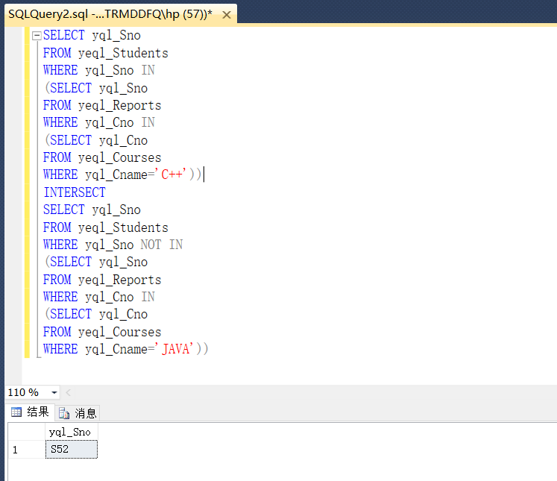

图1-27